Гигиена продуктов питания: главные правила

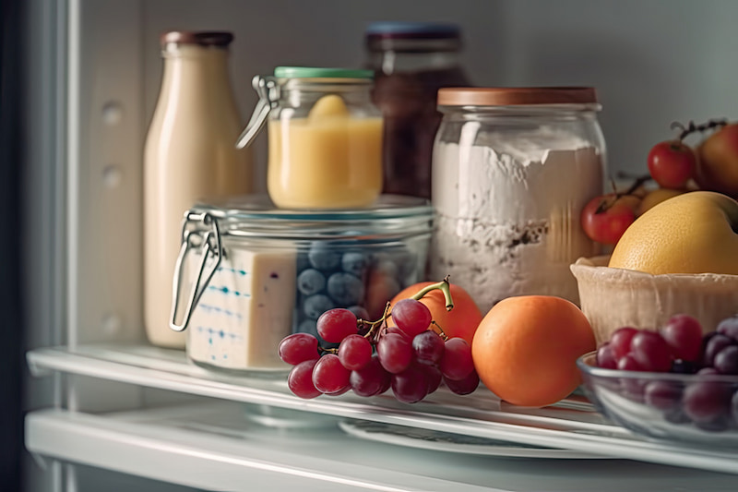

ПТИ и ОКИ – в чем разница?
При острой кишечной инфекции продукты питания не являются обязательным условием накопления и распространения инфекции, а лишь служат благоприятной средой для сохранения вредных, патогенных микроорганизмов (бактерий, вирусов и пр.), обеспечивают их поступление в организм человека. А уже в самом человеческом организме происходит их размножение, вызывая характерные симптомы – рвоту, диарею, интоксикацию.
Распространенные возбудители ОКИ: сальмонелла, кишечная палочка, шигелла (возбудитель дизентерии), норо- и ротавирусы и другие.
А при ПТИ (или истинном пищевом отравлении) в организм человека попадают различные микроорганизмы и/или уже «готовые» токсины – продукты жизнедеятельности как патогенных, так и условно-патогенных возбудителей. Как правило, в качестве возбудителя ПТИ выступают бактерии, которые размножились и обсеменили продукты питания при их неправильной транспортировке, хранении и нарушениях технологии обработки. Выраженность клинических проявлений напрямую зависит от количества попавших в организм патогенов или их токсинов.
Причиной ПТИ могут быть: энтерококки, стафилококки, кишечная палочка, аспергиллы, микроскопические грибы и другие.

Гигиена на кухне
Соблюдение простых гигиенических правил при хранении и приготовлении пищи в домашних условиях помогает избежать многих неприятностей и снизить риск развития инфекционных заболеваний.
Прежде всего необходимо тщательно следить за санитарным состоянием кухни – места, где продукты хранятся и где происходит приготовление пищи. Даже на внешне чистой кухне следует уделять особое внимание всем предметам, непосредственно контактирующим с пищей в процессе ее приготовления.
РАЗДЕЛОЧНЫЕ ДОСКИ
Разделочная доска есть на каждой кухне. Но даже для работы с такой простой вещью есть свои правила, которые нарушать не стоит. Прежде всего это «правило товарного соседства». Его следует соблюдать не только в местах хранения продуктов и холодильнике, но и на рабочей поверхности во время приготовления пищи. Для разделывания сырого мяса обязательно нужна отдельная разделочная доска – ведь даже после тщательного мытья трудно добиться ее полной дезинфекции в домашних условиях. И хранить эту доску следует отдельно от остальных. Отдельные доски должны быть для овощей и фруктов, рыбы, готовых продуктов, хлеба. Для мытья досок после использования можно применять обычные моющие средства. А после мытья ее нужно хорошо просушить – ведь влажная поверхность является хорошей средой для размножения микроорганизмов.
НОЖИ
Нередко разные продукты могут встречаться не только на разделочных досках, но и «пересекаться» при использовании ножей. Поэтому для каждого вида продуктов следует использовать свой нож.
ХОЛОДИЛЬНИК
Возбудители инфекционных заболеваний могут находиться и в домашнем холодильнике. Более того, многочисленные исследования показали, что многие из них в холодильнике не только выживают, но еще и сохраняют способность к размножению. А некоторые могут выжить даже в морозильной камере (правда, размножаться у них уже не получается).
Попадают эти «непрошеные гости» в холодильник вполне обычным путем – с продуктами питания: овощами, фруктами и зеленью, мясом и мясопродуктами, птицей и яйцами; могут находиться и на упаковках продуктов.
Самыми распространенными «микробами холодильника» являются кишечная палочка, листерия, сальмонелла, кампилобактер, золотистый стафилококк, иерсинии. Самыми «грязными» зонами холодильника считаются отделение для овощей, отделение для мяса/птицы и полки для молочных продуктов.

Как защититься от «микробов холодильника»
Прежде всего следует соблюдать «правило товарного соседства» – сортировать продукты сразу после покупки, не допускать совместного хранения овощей, мяса, рыбы, творога и других; готовые мясные блюда не хранить с сырым мясом или овощами. Также нужно соблюдать сроки и правила хранения продуктов и стараться не делать излишних запасов. И конечно, нужно следить за исправностью холодильника, его герметичностью; не забывать регулярно отключать и тщательно мыть.

Как обрабатывать различные продукты питания перед приготовлением
ФРУКТЫ и ОВОЩИ
Фрукты и овощи нужно тщательно мыть под проточной водой. Это касается также фруктов и овощей с несъедобной кожурой – бананов, лимонов, мандаринов, арбузов, дынь. Не забывайте, что при чистке немытого фрукта вполне возможно перенести бактерии с кожуры на съедобную мякоть.
ЛИСТОВАЯ ЗЕЛЕНЬ
Петрушку, сельдерей, кинзу, укроп, зеленый лук и другую зелень необходимо мыть не только перед едой, но и перед помещением в холодильник. Именно зелень, а также свежие овощи/фрукты – любимая среда обитания кишечной палочки. Нужно обязательно смыть все остатки земли и грунта с листьев зелени. Зелень для салатов, на упаковке которой есть отметка «готово к употреблению», также не лишне сполоснуть проточной водой.
ВАЖНО ЗНАТЬ!
Не стоит при мытье продуктов (особенно овощей, фруктов и зелени) использовать мыло и средства для мытья посуды. Поверхностно-активные вещества (ПАВ), обеспечивающие моющую пену, не предназначены для употребления внутрь.
РЫБА и МОРЕПРОДУКТЫ
Сырую рыбу тщательно мыть не требуется. Ведь впереди – достаточная термическая обработка, убивающая всех патогенов. Достаточно просто сполоснуть, чтобы удалить возможные внешние загрязнения. А вот моллюски промывать нужно тщательно, поскольку в них может встречаться песок и осколки раковин.
МЯСО
Полностью промыть мясо от бактерий практически невозможно. Поэтому самым надежным способом избавиться от патогенов является достаточная термическая обработка.
МЯСО ПТИЦЫ
Мыть или не мыть курицу (или индейку) перед приготовлением – давний спор и в кулинарии, и в гигиене питания. Между тем это очень важно, так как напрямую касается пищевой безопасности. Сторонники мытья уверены, что смывают опасные бактерии. А противники считают, что обработка струей воды только способствует распространению патогенов (в частности, сальмонелл) по всей кухне (и это подтверждают многочисленные исследования). При этом во время приготовления других продуктов на тех же поверхностях может возможно перекрестное заражение. Да и зачем мыть курицу, если впереди – термическая обработка? Решать вам.
ЯЙЦА
Яйца (особенно утиные и гусиные) являются основным источником инфицирования человека сальмонеллезом. Причем носителем сальмонеллы являются сами куры-несушки, а не яйца – сальмонелла может находиться только на скорлупе. Бактерии не могут проникнуть через неповрежденную скорлупу, но попадают внутрь яйца даже при небольшой трещинке. Поэтому перед приготовлением яйца нужно обязательно мыть теплой водой с мылом. Но именно непосредственно перед приготовлением, а не заранее. Если яйца вымыть сразу после покупки, перед помещением в холодильник, то можно повредить защитную пленку на скорлупе. И тогда бактерии смогут легко проникнуть внутрь яйца. Яйца с поврежденной скорлупой выбрасывать не надо, но их обязательно следует отварить (не менее 15 минут). Храните яйца в холодильнике на отдельной полке.
ВАЖНО ЗНАТЬ!
Чтобы избежать «перекрестного» инфицирования продуктов после того, как вы помыли овощи и фрукты, зелень, мясо и, возможно, курицу, необходимо тщательно помыть с моющими средствами раковину и все соприкасающиеся с ней поверхности.
Помните, что игнорирование элементарных гигиенических правил и норм, нарушения условий хранения и приготовления продуктов в сочетании с недостаточной личной гигиенической культурой легко могут превратить даже самое любимое блюдо в рассадник болезнетворных микроорганизмов. Не стоит забывать о соблюдении правил личной гигиены, самым простым и эффективным из которых является регулярное мытье рук с мылом. Помните: чем больше «грязных» рук прикоснулось к продукту по пути к желудку человека, тем выше вероятность заболеть.
Больше полезной информации по санитарной безопасности и профилактике опасных заболеваний на сайте санщит.рус.
Нурлатский отдел Управления Роспотребнадзора по РТ

Нурлатский от

